## Operadores - CuentaBancaria.java - Screenshot.

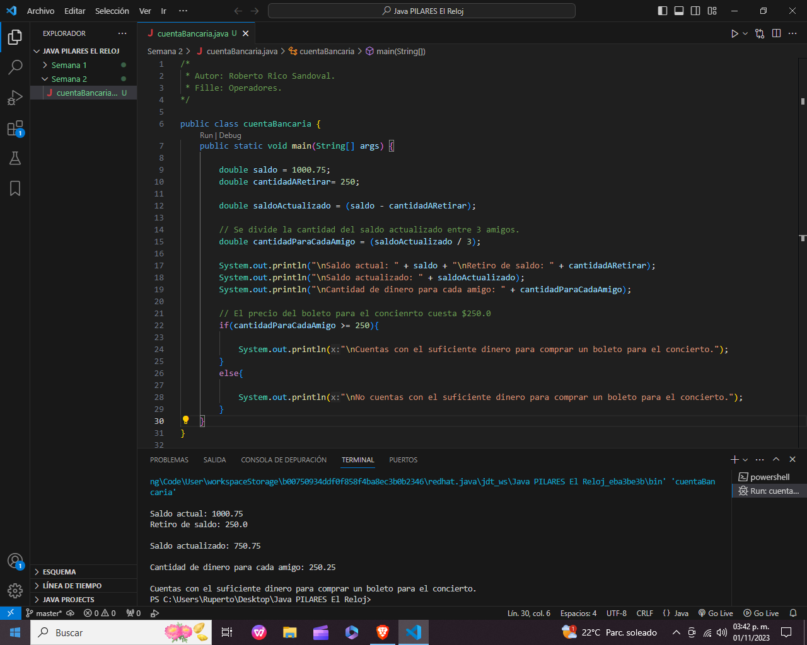

## Operadores - CuentaBancaria.java - Código fuente.

/*

 * Autor: Roberto Rico Sandoval.

 * Fille: Operadores.

*/

public class cuentaBancaria {

    public static void main(String[] args) {

        double saldo = 1000.75;

        double cantidadARetirar= 250;

        double saldoActualizado = (saldo - cantidadARetirar);

        // Se divide la cantidad del saldo actualizado entre 3 amigos.

        double cantidadParaCadaAmigo = (saldoActualizado / 3);

        System.out.println("\nSaldo actual: " + saldo + "\nRetiro de saldo: " + cantidadARetirar);

        System.out.println("\nSaldo actualizado: " + saldoActualizado);

        System.out.println("\nCantidad de dinero para cada amigo: " + cantidadParaCadaAmigo);

        // El precio del boleto para el concienrto cuesta $250.0

        if(cantidadParaCadaAmigo >= 250){

            System.out.println("\nCuentas con el suficiente dinero para comprar un boleto para el concierto.");

        }

        else{

            System.out.println("\nNo cuentas con el suficiente dinero para comprar un boleto para el concierto.");

        }

    }

}